

**ประกาศสำนักงานเขตพื้นที่การศึกษาประถมศึกษาหนองบัวลำภู เขต 1**

**เรื่อง ประกาศรายชื่อผู้ได้รับเลือกเป็นกรรมการจากผู้แทนผู้รับใบอนุญาตและผู้แทนครู**

.........................................................

อาศัยอำนาจตามความในมาตรา 16 แห่งพระราชบัญญัติโรงเรียนเอกชน พ.ศ. 2550 ประกอบกับกฎกระทรวง กำหนดจำนวนกรรมการ คุณสมบัติ หลักเกณฑ์ วิธีการสรรหา การเลือกประธานกรรมการและกรรมการ วาระการดำรงตำแหน่ง และการพ้นจากตำแหน่งของคณะกรรมการเขตพื้นที่การศึกษา พ.ศ. 2546 และระเบียบคณะกรรมการส่งเสริมการศึกษาเอกชน ว่าด้วยหลักเกณฑ์และวิธีการคัดเลือกผู้แทนผู้รับใบอนุญาตและผู้แทนครู เพื่อแต่งตั้งเป็นกรรมการในคณะกรรมการเขตพื้นที่การศึกษา พ.ศ. 2552

จึงขอประกาศรายชื่อผู้ได้รับการเลือกเป็นกรรมการผู้แทนผู้รับใบอนุญาตและผู้แทนครู ดังนี้

1. กรรมการผู้แทนผู้รับใบอนุญาต

๑.๑ นายชัยสิทธิ์ ชัยชนะสุวัฒน์

2. กรรมการผู้แทนครู

๒.๑ นางสาวพัทธนันท์ สุวรรณแสง

ประกาศ ณ วันที่ 2๘ เดือน กรกฎาคม พ.ศ. 255๘

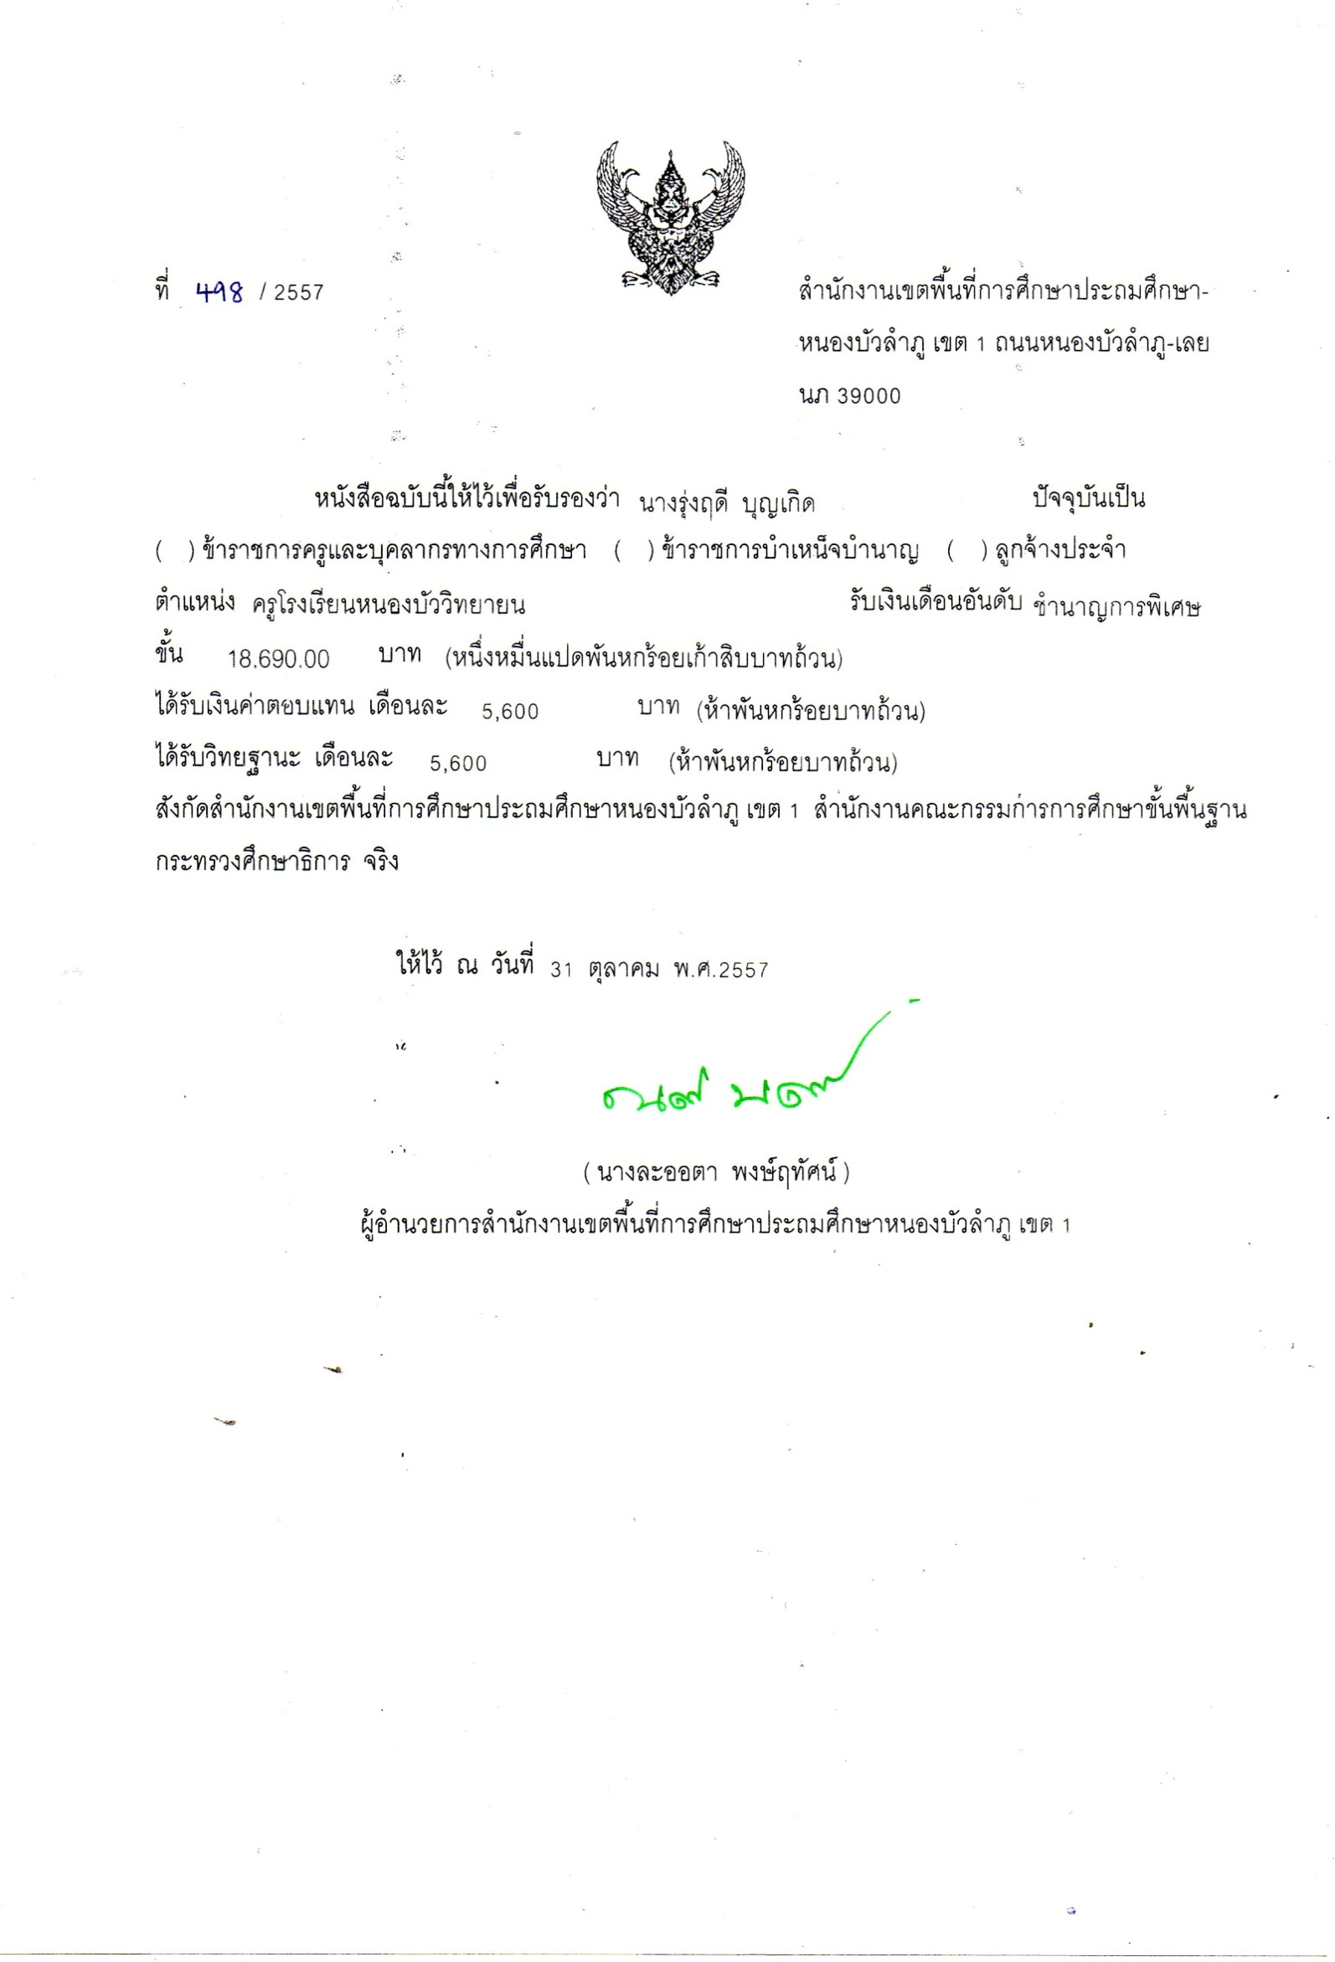

(นางละออตา พงษ์ฤทัศน์)

ผู้อำนวยการสำนักงานเขตพื้นที่การศึกษาประถมศึกษาหนองบัวลำภู เขต 1